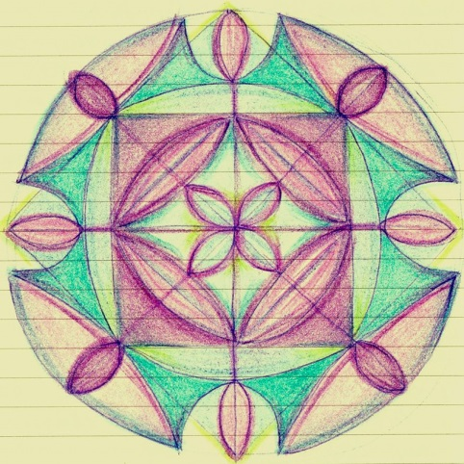

Die eigene Mitte finden

MEDITATIONSABENDE 2018

Meditation meint: ganz bei sich sein, in die Ruhe und Stille kommen und damit in die eigene Mitte und in die Verbindung zum Grossen Ganzen. Hier finden wir unsere Kraft und die Quelle der Freude, Kreativität und Intuition.
Dies wirkt sich auch positiv auf unser Umfeld und unser ganzes Leben aus.

Laut einer amerikanischen Studie aus dem Jahr 2013 wurden schon nach einer einzigen Meditation bestimmte Gene ausgeschaltet und andere eingeschaltet – aktiviert wurden jene, die an der Immunfunktion, dem Energiemetabolismus und der Insulinausschüttung beteiligt sind; herunterreguliert wurden Gene, die mit Entzündungen und Stress in Verbindung gebracht werden.

An den Abenden wird es Sequenzen von Stille geben. Wir machen aber auch Atemübungen, Wahrnehmungs- und Energieübungen. Vorkenntnisse sind keine nötig.

Ort: Zielräume, Zielstrasse 8A, Appenzell
Daten: am Montag, 27.8./ 10.9./ 24.9./ 8.10./ 22.10./ 5.11. 2018
Zeit: 19 30 Uhr
Dauer: 60 Minuten
Kosten: Für alle Abende 150.--
Leitung: Brigitta Wyss
079 843 86 55 www.zielraeume.ch brigitta-wyss@bluewin.ch
Anmeldung: Bitte per Email, telefonisch oder SMS anmelden, mit Angabe der Adresse. Die Anmeldung ist verbindlich.

Ich freue mich sehr auf diese gemeinsamen Abende und unsere Erfahrungen, die wir dort machen!

BrigittaWyss

